Профориентационная работа в школе.

Проблема выбора профессии является одной из главных в жизни каждого человека. Ориентация на профессиональный труд и выбор профессионального будущего учащихся выступает как неотъемлемая часть образовательного процесса. Особо значимой является проблема приобретения учащимися представлений о профессиональной деятельности и собственных возможностях, проблема формирования умения включаться в общественно производительный труд и социальные отношения трудового коллектива.
В процессе профессионального самоопределения личности, как известно, участвуют различные социальные институты: семья, школа, СМИ, ближайшее окружение учащегося.

Целью профориентационной работы МБОУ ЕСОШ №7 им.О.Казанского в 2021-2022 учебном году является создание эффективных условий для профессионального самоопределения обучающихся в соответствии со своими возможностями, способностями, склонностями и оказания профориентационной поддержки учащимся в процессе выбора целенаправленного обучения и сферы будущей профессиональной деятельности.
Для достижения цели на выходе учащегося из школы необходимо решать следующие задачи:
➢ оказание профориентационной поддержки учащимся в процессе выбора сферы будущей профессиональной деятельности;
➢ выработка у школьников сознательного отношения к труду, профессиональное самоопределение в условиях свободы выбора сферы деятельности в соответствии со своими возможностями, способностями и с учетом требований рынка труда;
➢ выработка гибкой системы взаимодействия школы с учреждениями дополнительного и профессионального образования, а также с предприятиями района, региона.
В структуру деятельности педагогического коллектива МБОУ ЕСОШ №7 им.О.Казанского по проведению профориентационной работы включены: заместитель директора по УВР, классные руководители, учителя-предметники, социальный педагог и педагог- психолог, школьный библиотекарь, медицинский работник, родители.
В школе реализуются следующие направления профориентационной работы:
Организационно-методическая деятельность включает в себя работу заместителей директора по профориентационной работе с учащимися, методическую помощь учителям в подборке материалов для проведения бесед с учащимися, классных часов.
Работа с учащимися реализуется через:
- комплекс профориентационных услуг в виде профдиагностических мероприятий, занятий и тренингов по планированию будущей профессиональной деятельности;
- анкетирование;
- организацию и проведение экскурсий на предприятия;
- организацию и проведение ежегодной Недели профориентационной работы.

-онлайн встречи обучающихся 10-11 классов с представителями вузов, просмотр открытых уроков в портале «ПРОеКТОриЯ» шоу-профессий.
- участие во Всероссийских профориентационных уроках «Билет в будущее»

Работа с родителями:
- проведение родительских собраний и родительских всеобучей;
- индивидуальные беседы педагогов с родителями школьников;
- привлечение родителей школьников для выступлений перед учащимися с беседами;
- избрание родительского совета школы из представителей родительских советов классов, наиболее активных родителей учащихся, готовых в сотрудничестве с учителями оказывать педагогическую самоопределения школьников.
Профориентационная работа в школе включает четыре этапа:
1 этап – начальная школа. На данном этапе учащиеся знакомятся с миром профессий через такие формы работы, как экскурсии, беседы, утренники, встречи с интересными людьми.
Формы работы с учащимися начальных классов используются самые разные: утренники, экскурсии, конкурсы рисунков, ролевые игры. С учащимися 3-4 класса проводятся первые психологические игры.
Уже в начальной школе ребятам предоставлена возможность выбора собственной образовательной траектории. Учащиеся выбирают кружковые занятия, различные направления внеурочной деятельности, могут развивать свои творческие способности через обучение в кружках.
На 2 этапе – 5-7 класс. Профориентационная работа находит свое продолжение через профориентационные игры, игры-путешествия, экскурсии на предприятия, беседы, онлайн-встречи, просмотр открытых уроков. Учащиеся также выбирают кружковые занятия, могут развивать свои творческие способности через обучение в кружках. Данные формы работы позволяют учащимся более подробно изучить мир профессий, представить себя в этом мире. Учащиеся 5-7 класса изучают многообразие рабочих профессий, делают первые шаги в проектной деятельности. В ходе данной работы собран материал о профессиях родителей.
На 3 этапе – 8-9 класс. Работа предусматривает целенаправленную профориентационную работу среди учащихся, направленную на содействие осознанному выбору профиля обучения, а в дальнейшем и профессии. Учащиеся изучают профессии, которые наиболее востребованы на рынке труда, знакомятся с профессиями, требующими повышенной моральной ответственности: сотрудник внутренних дел, спасатель, работник МЧС, здравоохранения, образования.
4 этап – 10-11класс. В системе профориентационной работы является самым ответственным и направленным на содействие старшеклассникам в их профессиональном самоопределении. В этот период более масштабно разворачивается консультационная деятельность среди учащихся и их родителей. Помимо этого используются различные формы работы с учащимися старшей ступени: беседы, информирование о способах получения желаемого образования, требованиях профессии к человеку, оплате труда.
Практикуются экскурсии , посещение дней открытых дверей. Проводятся классные часы и родительские собрания с привлечением сотрудников различных учреждений .
Для того, чтобы профориентационная работа в школе была эффективной, обучающиеся посещают музеи, оформляются и распространяются буклеты, стенгазеты с тематикой «Моя будущая профессия».
С самого начала 2021-22 учебного года в школе ведется работа по профориентационной работе. В сентябре-октябре учащиеся приняли участие:
- во Всероссийских уроках «Билет в будущее»,
- во Всероссийском проект «ПроеКТОриЯ» шоу профессий.
- в мероприятии, проводимом органами службы занятости населения Ростовской области совместно с Ростовским региональным отделением общероссийской общественной организации «Союз машиностроителей России» (далее – «СоюзМаш России»), проведение профориентационных экскурсий в дистанционном режиме, направленных на популяризацию рабочих и инженерных профессий, знакомство школьников с актуальными профессиями на рынке труда посредством проведения в режиме видеоконференцсвязи с представителями промышленных предприятий машиностроительной отрасли. ООО «СоюзМаш России» в период с 01 октября 2021 года экскурсии в дистанционном режиме.
-для учащихся 7-11 классов организованы и проведены экскурсии на сельхозпредприятие ст.Егорлыкской ООО «АГРО-СФЕРА».

Всероссийский проект «ПРОеКТОриЯ» Шоу профессий.
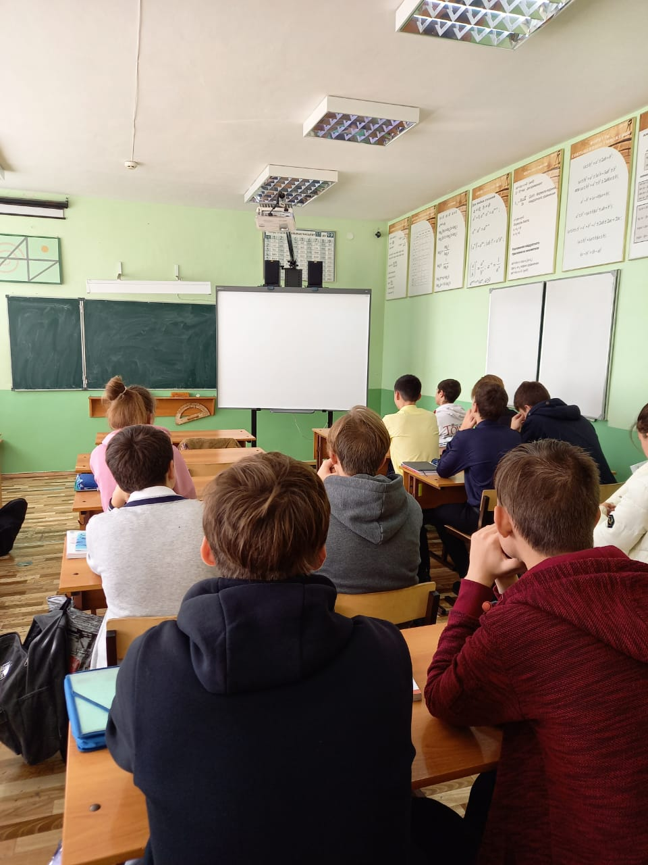

Билет в будущее

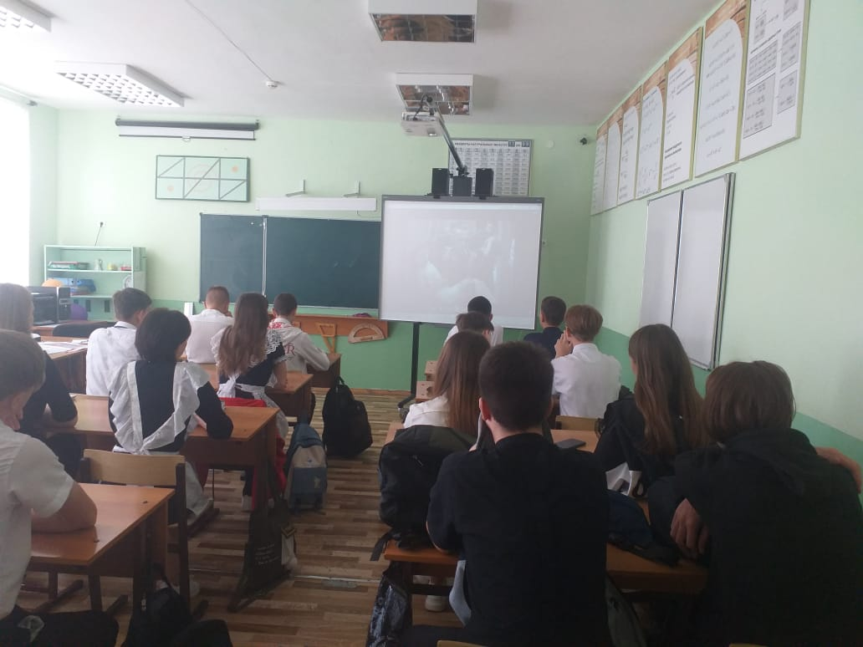

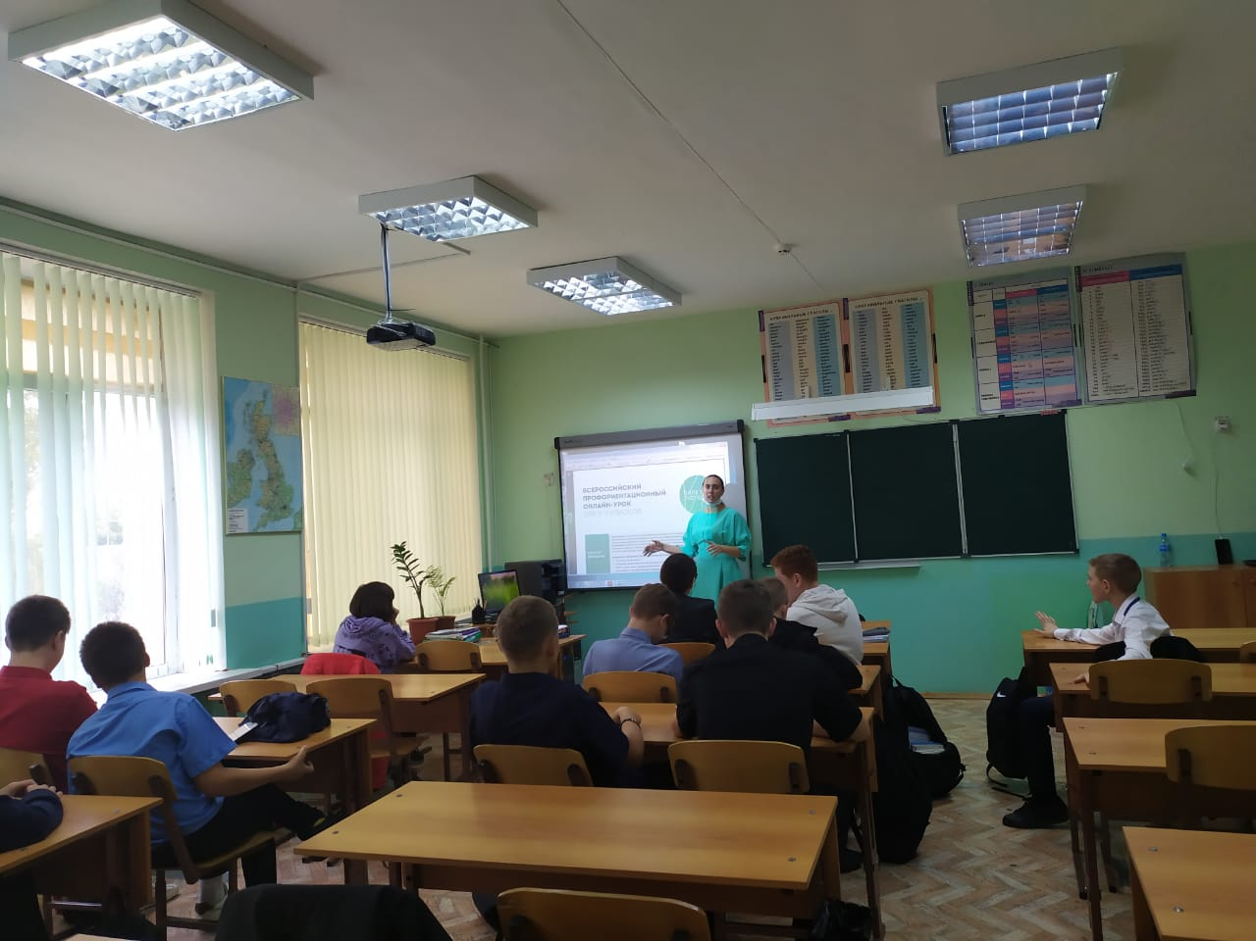

Экскурсия на сельхозпредприятие «АГРО-СФЕРА»
